‘A semmiből bukkant fel!’ Az új Ford-technológia megakadályozza az ütközést a holtsávban haladó járművekkel

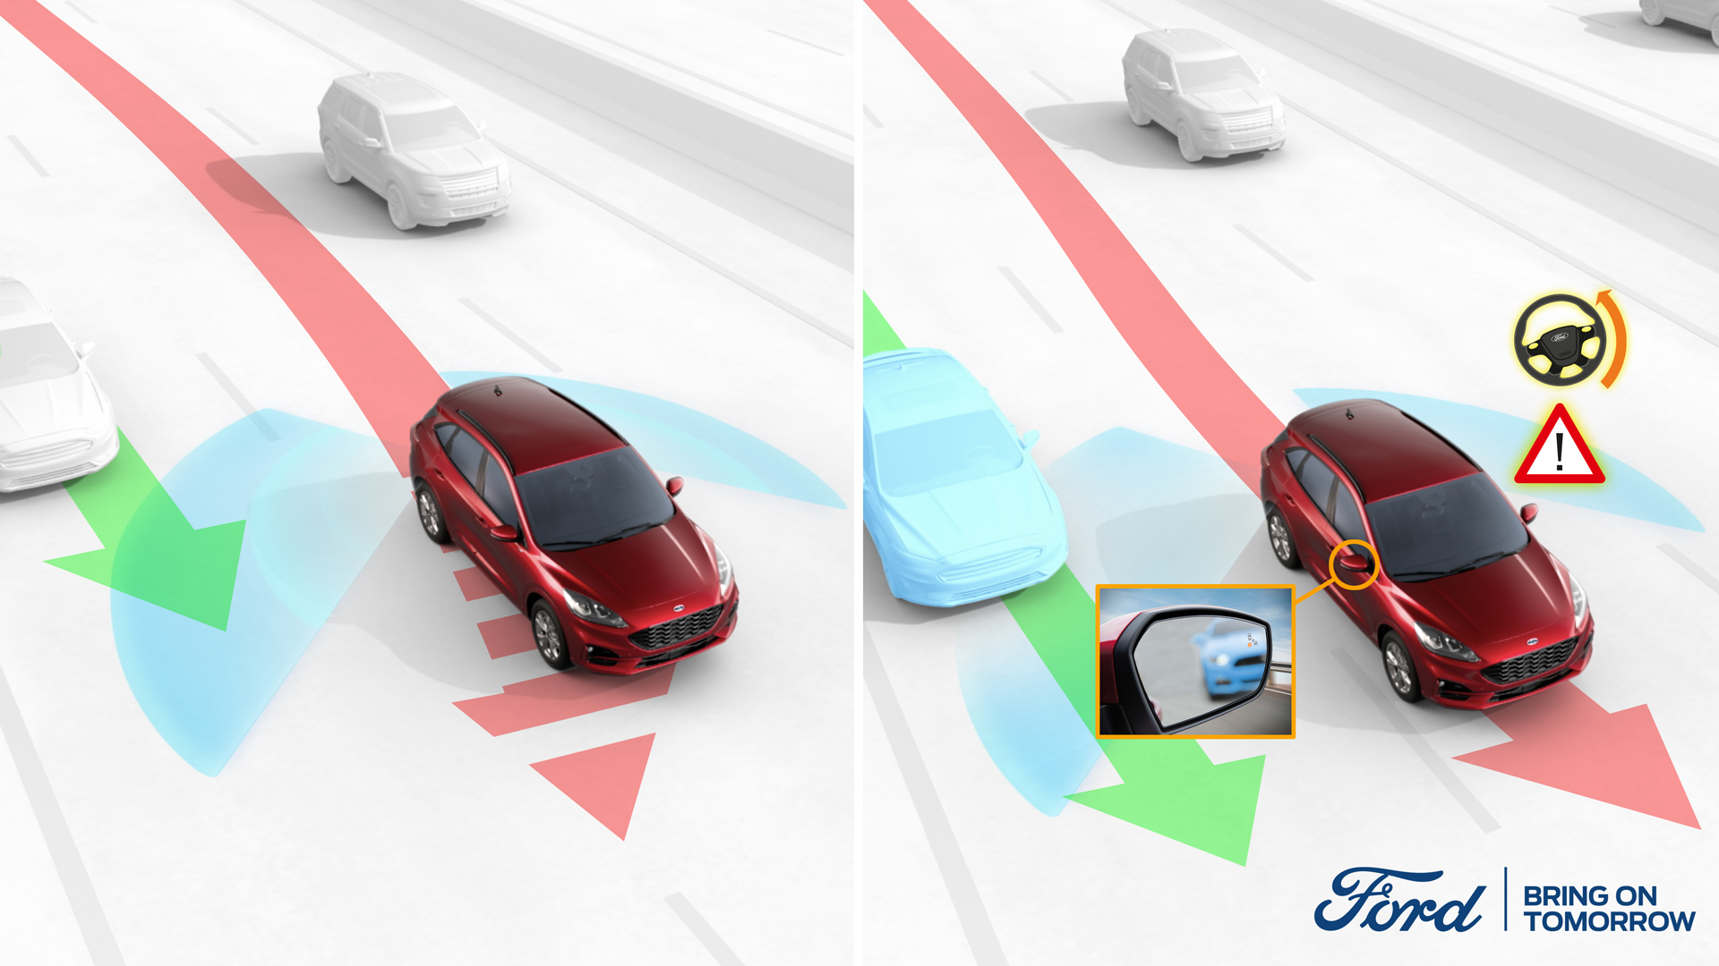
A Ford Kugában mutatkozik be az új Holttér Asszisztens, ami képes megelőzni a sávváltáskor bekövetkező baleseteket.

Minden autós számára ismerős az a helyzet, amikor sávváltás előtt a tükörbe pillantva úgy látja, hogy szabad az út, ám váratlanul – szinte a semmiből – mégiscsak ott terem mellette vagy mögötte egy másik jármű.

A rendszeres autópálya-használóknak a sávváltás már megszokott rutint jelent, de néha ők is belefutnak egy-egy veszélyes szituációba, amikor elfelejtik ellenőrizni a holtteret. 2018-ban a brit utakon a balesetek több mint felében fontos szerepet játszott, hogy az autósok nem néztek körül elég alaposan, vagy rosszul mérték fel a másik jármű sebességét vagy haladási irányát.*

Éppen ezért a Ford bemutatta új technológiáját, amit arra fejlesztettek ki, hogy a többsávos utakon közlekedők elkerülhessék a holttér miatt bekövetkező baleseteket.

Az új, Holttér Asszisztenssel kiegészített Sávtartó rendszer a vadonatúj Ford Kuga SUV-ban mutatkozik be. A rendszer folyamatosan figyeli, hogy a többsávos úton haladó Kuga holtterébe belép-e egy másik jármű. Ha a vezető sávváltásra készül, de a rendszer azt érzékeli, hogy eközben összeütközhet a holttérben haladó másik járművel, akkor az autó automatikus ellenkormányzással figyelmezteti az autót a sávváltási manőver veszélyére.

“Sok autóst meglepetésként ér, amikor egy másik jármű látszólag a semmiből bukkan fel,” mondta Glen Goold, a Kuga-program főmérnöke. “A Holttér Asszisztenssel kiegészített Sávtartó rendszer olyan, mintha egy plusz szempár figyelne hátrafelé, segítve, hogy egy figyelmetlenség ne fajulhasson valami sokkal komolyabb problémává.”

Hátrafelé néz: Holttér Asszisztens

A Ford kínálatában már több mint egy évtizede szerepel a Holttérfigyelő rendszer (BLIS), ami a külső visszapillantóban megjelenő fényjelzéssel figyelmezteti a vezetőt, ha az autó holtterében egy másik jármű halad.

Az új, Holttér Asszisztenssel kiegészített Sávtartó rendszer egy lépéssel tovább megy, hiszen ilyenkor enyhén ellentart a kormánynak, hogy a vezető észrevegye: veszélyes lenne most átsorolni.

A Holttér Asszisztens radarjai másodpercenként 20 alkalommal, 28 méteres szakaszon ellenőrzik a Kuga melletti forgalmi sávokat; a berendezés 65-200 km/órás sebességtartományban működik. A rendszer automatikusan beavatkozik, ha sávváltás közben (amit a sávelválasztó jeleket figyelő, előre tekintő kamerával érzékel) úgy értékeli, hogy a Kuga összeütközhet egy mellette/mögötte haladó másik járművel.

A Holttér Asszisztenssel kiegészített Sávtartó rendszer körülbelül 30 km/órás sebességkülönbségig tudja hatásosan megakadályozni a balesetet.

Előre néz: Kereszteződés Asszisztens

Ugyancsak az új Ford Kugában jelenik meg először a Kereszteződés Asszisztens, ami az előre tekintő kamera és radar segítségével figyeli a párhuzamos sávokban szemből érkező járműveket.

A technológia 30 km/órás sebességig automatikusan fékez az olyan helyzetekben, amikor egy kereszteződésben vagy egy mini-körforgalomban a kanyarodó Ford keresztezni készül egy szembejövő jármű nyomvonalát.

Egy tanulmány szerint Európában a súlyos balesetek tíz százaléka az útkereszteződésekben következik be, ahol személyautók ütköznek más személyautókkal, áruszállítókkal, buszokkal vagy teherautókkal.**

A Kereszteződés Asszisztens működéséhez nem szükségesek olyan egyértelmű jelzések, mint a sávok felfestése vagy szegélyköves útpadka, így a rendszer a parkolókban, az ipari területeken és más olyan helyeken is működik, ahol nem egyértelműek az útjelzések vagy a közlekedési helyzetek.

A technológia nappali fénynél, illetve (bekapcsolt fényszóróval) sötétben is működik.

Technológia, ami magabiztossá tesz

A Kuga kínálatában számos olyan Ford Co-Pilot360 technológia szerepel, amelyek fokozzák az autó védelmét, javítják a vezetés élményét, és egyszerűbbé teszik a parkolást.

A Stop & Go rendszerrel, Sebességkorlátozást Felismerő és Sávközép funkciókkal kiegészített Adaptív Sebességtartó Automatika (ACC) és más fejlett rendszerek alkalmazásának köszönhetően a Kuga nemrég az élmezőnyben végzett az Euro NCAP első vezetéstámogatási tesztjén, olyan autókat utasítva maga mögé, mint a Tesla Model 3 és a Volvo V60.

Az immár egész Európában kapható Kugához számos további vezetéssegítő technológia rendelhető, többek közt az Aktív Fékezéssel kiegészített Ütközésre Figyelmeztető rendszer, illetve az Aktív Parkolóasszisztens 2 is.

# # #

*Brit statisztikai adatgyűjtemény: A bejelentett közúti balesetekben szerepet játszó tényezők https://www.gov.uk/government/statistical-data-sets/ras50-contributory-factors

**https://www-esv.nhtsa.dot.gov/Proceedings/26/26ESV-000176.pdf

A Ford Motor Company
A Ford Motor Company globális vállalat, amelynek központja a Michigan állambeli Dearborn. A vállalat tevékenységi köre a Ford személyautók, haszongépjárművek, városi terepjárók (SUV) és elektromos hajtású autók, valamint a Lincoln luxusautók tervezése, gyártása, értékesítése, és a velük kapcsolatos szolgáltatások biztosítása. A vállalat a Ford Motor Credit Company révén pénzügyi szolgáltatásokat is nyújt. A Ford vezető szerepre törekszik az elektromos autók, a mobilitási megoldások – ezen belül az önvezető járművek –, valamint a konnektivitási szolgáltatások területén. A Ford mintegy 188.000 embert foglalkoztat világszerte. Amennyiben több információra van szüksége a Fordról, termékeiről vagy a Ford Motor Credit Company vállalatról, kérjük, keresse fel a www.corporate.ford.com vagy a www.ford.hu honlapot.

A saját tulajdonú vállalatokban körülbelül 45.000 alkalmazottat, az összevont, illetve nem összevont közös vállalkozásokkal együtt pedig mintegy 58.000 embert foglalkoztató Ford Európa felel a Ford márkához tartozó autók gyártásáért, értékesítéséért és karbantartásáért Európa 50 piacán. A Ford Motor Credit Company mellett a Ford Európa üzleti tevékenysége magában foglalja a Ford Ügyfélszolgálat és 19 gyártóüzem (12 saját tulajdonú vagy összevont közös vállalat és 7 nem összevont közös vállalkozás) működtetését. Az első Ford autókat 1903-ban szállították Európába – ugyanabban az évben, amikor a Ford Motor Companyt alapították. Az európai gyártás 1911-ben indult meg.

Sajtókapcsolat: | Györke Orsolya
Ford Közép- és Kelet-
Európai Értékesítő Kft.
2000 Szentendre Galamb J. 3.
Tel: +36 26 802802
email: ogyorke@ford.com

